

**Российская Федерация**

**Республика Карелия**

**АДМИНИСТРАЦИЯ**

**Беломорского муниципального округа**

**ПОСТАНОВЛЕНИЕ**

**от 21 января 2025 г. № 51**

**г. Беломорск**

**О проведении общественных обсуждений** **по проекту схемы расположения земельного участка или земельных участков на кадастровом плане территории, образуемого под многоквартирным домом, расположенном по адресу: Республика Карелия, Беломорский район, с. Сумский Посад, ул. Светлая, д. 4**

В соответствии с пунктом 2.1 статьи 11.10 Земельного кодекса Российской Федерации, статьей 5.1 Градостроительного кодекса Российской Федерации, Положением о порядке организации и проведения общественных обсуждений и публичных слушаний в Беломорском муниципальном округе Республики Карелия, утвержденным Решением I сессии I созыва Совета Беломорского муниципального округа от 20 сентября 2023 года № 5, на основании Решения Беломорского районного суда Республики Карелия от 19 июля 2023 года по гражданскому делу № 2-280/2023, вступившего в законную силу 22 августа 2023 года, администрация Беломорского муниципального округа постановляет:

1. Провести общественные обсуждения по проекту схемы расположения земельного участка или земельных участков на кадастровом плане территории, образуемого под многоквартирным домом, расположенном по адресу: Республика Карелия, Беломорский район, с. Сумский Посад, ул. Светлая, д. 4, согласно приложению 1 к настоящему постановлению
2. Определить организатором общественных обсуждений администрацию Беломорского муниципального округа в лице отдела архитектуры, градостроительства и землепользования администрации Беломорского муниципального округа.
3. Утвердить текст оповещения о начале общественных обсуждений, согласно приложению 2 к настоящему постановлению.
4. Разместить оповещение о начале общественных обсуждений на информационном стенде, оборудованном около здания по адресу: Республика Карелия, Беломорский муниципальный округ, с. Сумский Посад, д. 16.
5. Разместить проект схемы расположения земельного участка или земельных участков на кадастровом плане территории на официальном сайте Беломорского муниципального округа в информационно - телекоммуникационной сети Интернет не позднее 30 января 2025 года и открыть экспозицию данной схемы не позднее 06 февраля 2025 года.
6. Организатору общественных обсуждений подготовить протокол общественных обсуждений и заключение о результатах общественных обсуждений не позднее 04 марта 2025 года.
7. Опубликовать в газете "Беломорская трибуна" и на официальном сайте Беломорского муниципального округа в информационно - телекоммуникационной сети Интернет настоящее постановление, оповещение о начале общественных обсуждений не позднее 23 января 2025 года, протокол и заключение о результатах общественных обсуждений не позднее 06 марта 2025 года.
8. Контроль за исполнением настоящего постановления возложить на заместителя главы администрации Беломорского муниципального округа (О.Я. Александрову).

Глава Беломорского муниципального округа И.В. Филиппова

Приложение 1 к

постановлению администрации

Беломорского муниципального округа

«21» января 2025 года № 51

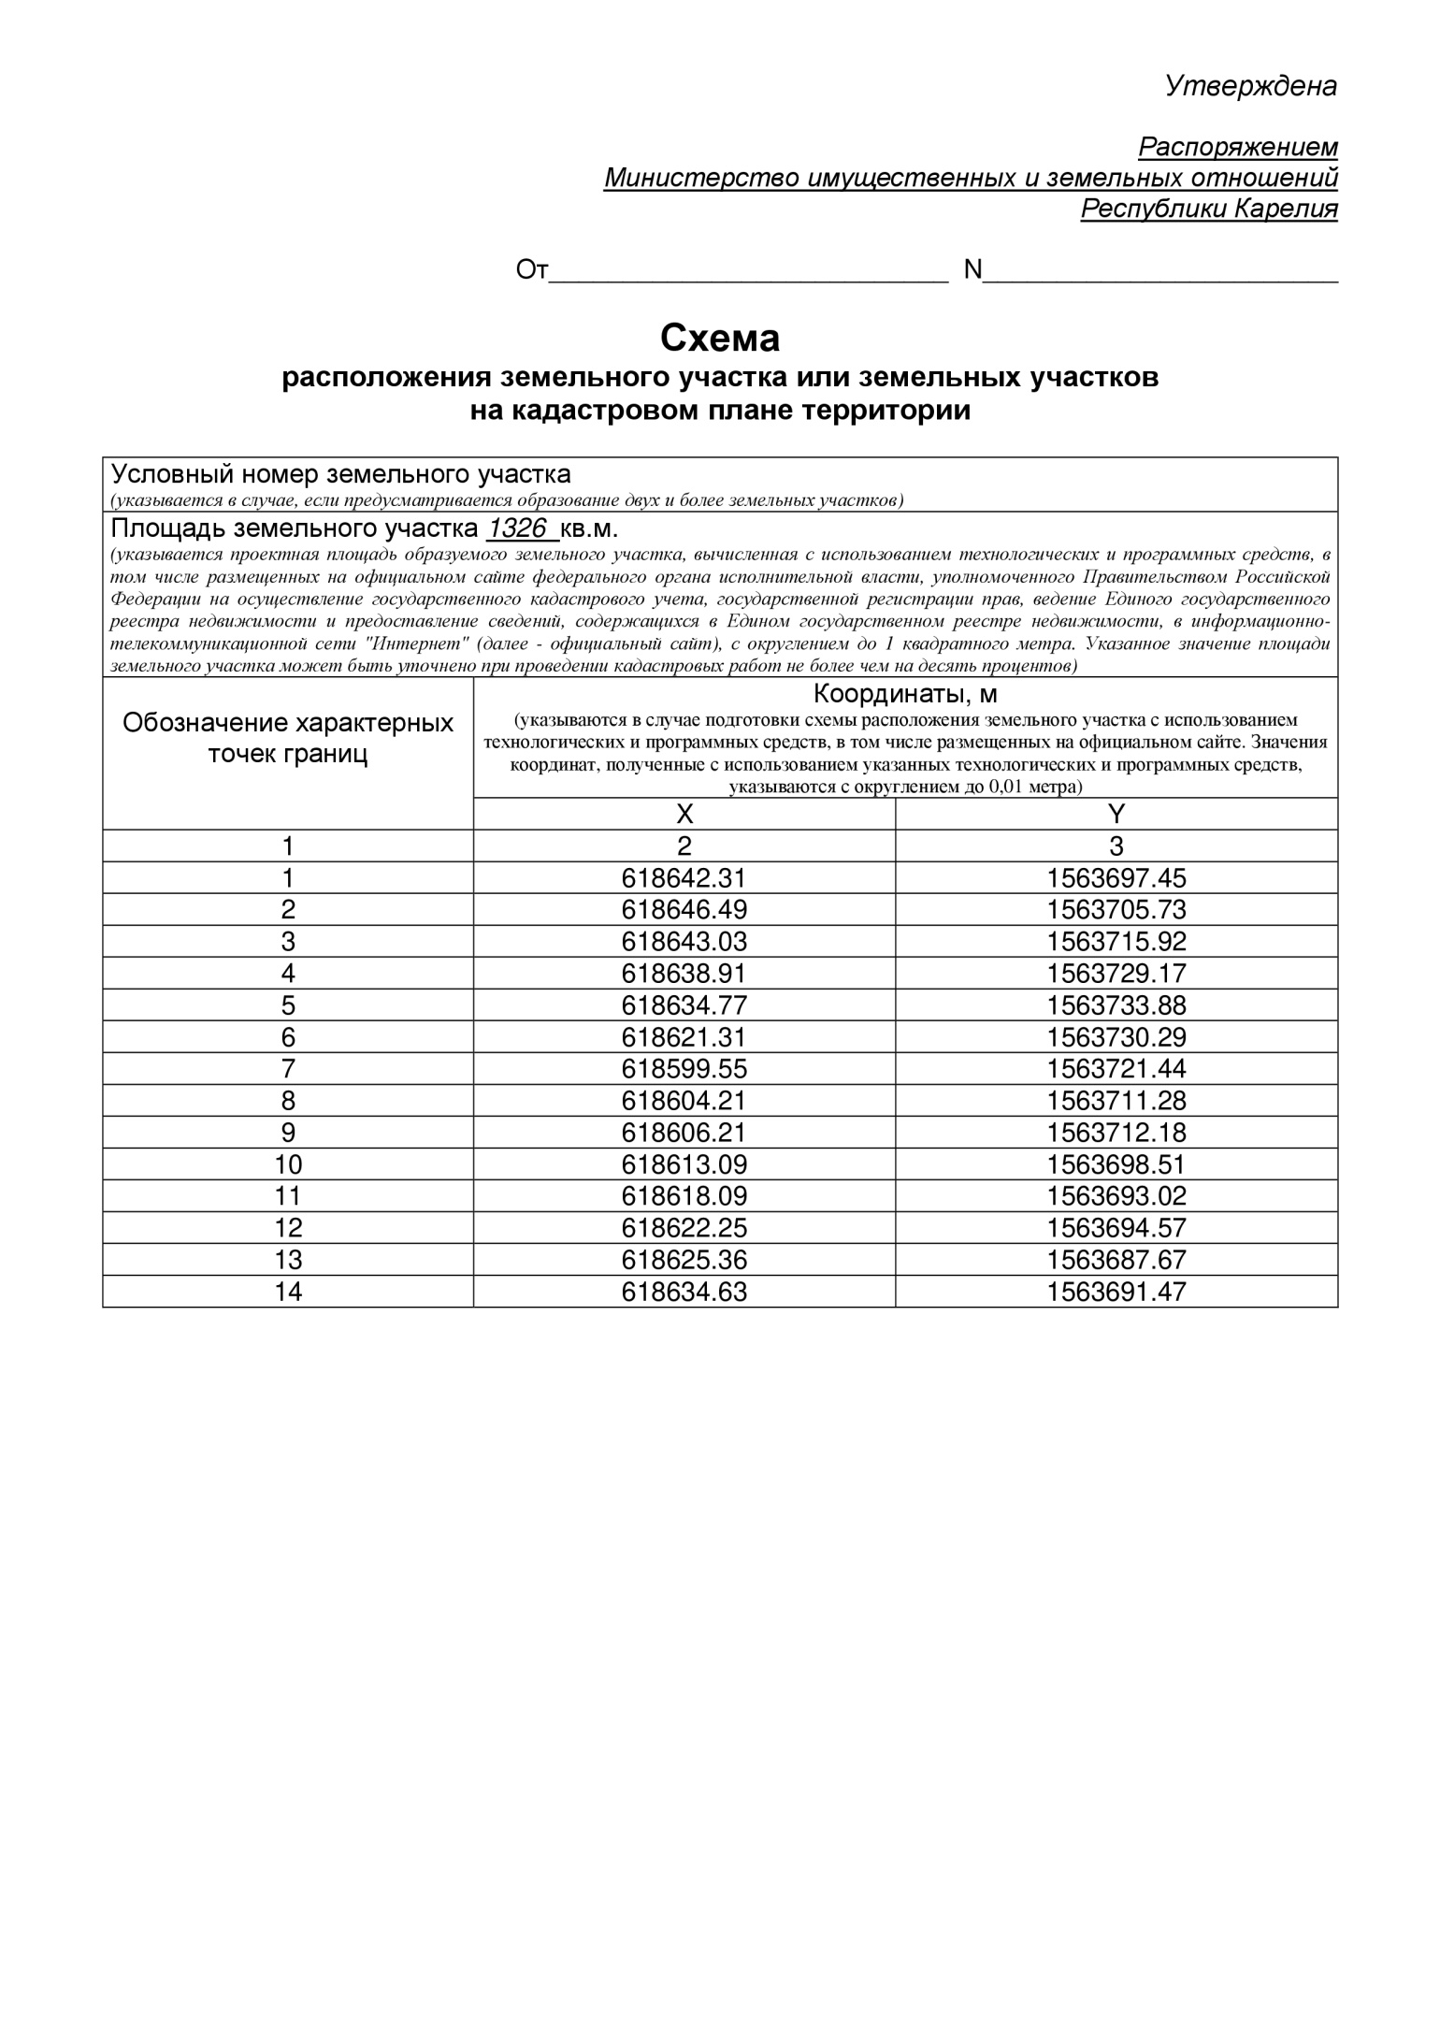

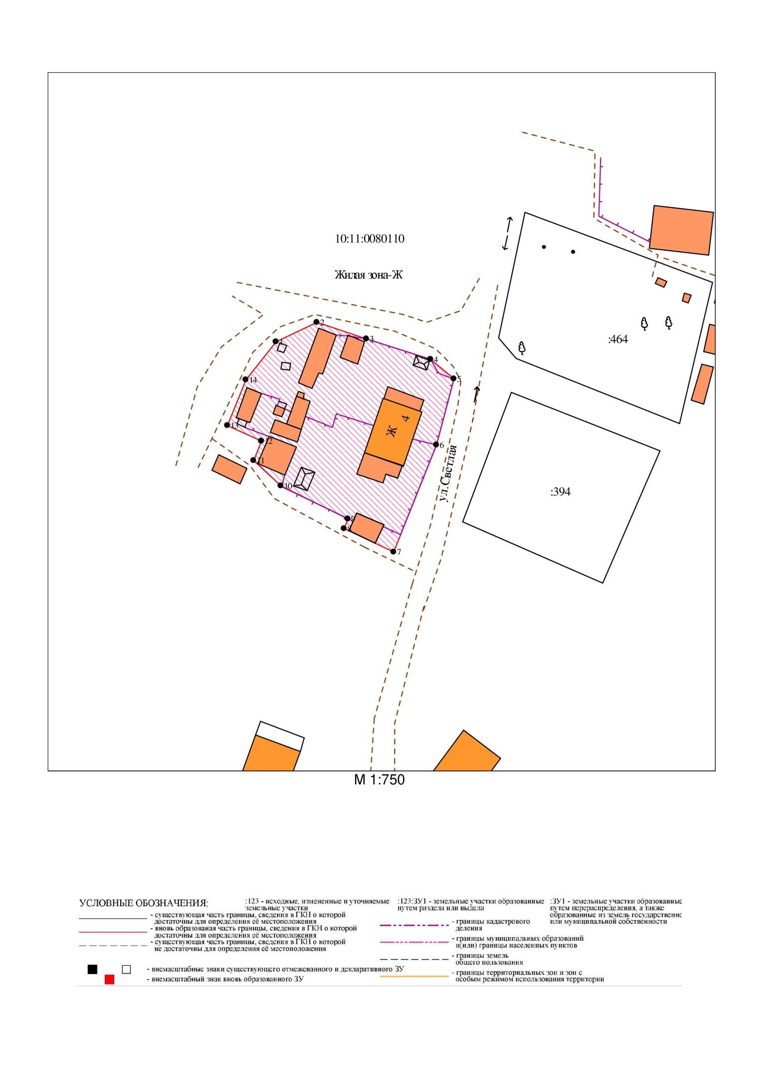

Приложение 2 к

постановлению администрации

Беломорского муниципального округа

«21» января 2025 года № 51

Оповещение

о начале общественных обсуждений

1. Администрация Беломорского муниципального округа оповещает о проведении общественных обсуждений.

2. Приглашаем всех заинтересованных лиц принять участие в общественных обсуждениях.

3. Информация по вынесенному на общественное обсуждение проекту приведена ниже.

|  |  |  |
| --- | --- | --- |
| 1. | Наименование проекта, подлежащего рассмотрению на общественных обсуждениях | Схема расположения земельного участка или земельных участков на кадастровом плане территории, образуемого под многоквартирным домом, расположенном по адресу: Республика Карелия, Беломорский район, с. Сумский Посад, ул. Светлая, д. 4 (далее - Проект) |
| 2. | Перечень информационных материалов к проекту, подлежащему рассмотрению на общественных обсуждениях | Схема расположения земельного участка или земельных участков на кадастровом плане территории. |
| 3. | Сроки проведения общественных обсуждений | С 30.01.2025 г. по 28.02.2025 г. (включительно) |
| 4. | Территория, в пределах которой проводятся общественные обсуждения | Беломорский муниципальный округ |
| 5. | Организатор общественных обсуждений | Администрация Беломорского муниципального округа в лице отдела архитектуры, градостроительства и землепользования администрации Беломорского муниципального округа |
| 6. | Лицо, уполномоченное на подписание протокола (заключения о результатах) общественных обсуждений, контактный телефон для получения дополнительной информации | Глава Беломорского муниципального округа (Филиппова И.В.), тел. (81437) 5-10-50 |
| 7. | Порядок проведения общественных обсуждений | В соответствии с пунктом 2.1 статьи 11.10 Земельного кодекса Российской Федерации общественные обсуждения проводятся в порядке, предусмотренном законодательством о градостроительной деятельности для утверждения проекта межевания территории, статьёй 5.1 Градостроительного кодекса Российской Федерации, Положением о порядке организации и проведения общественных обсуждений и публичных слушаний в Беломорском муниципальном округе Республики Карелия, утвержденным Решением I сессии I созыва Совета Беломорского муниципального округа от 20 сентября 2023 года № 5, с участием граждан, постоянно проживающих на территории, в отношении которой подготовлен данный проект, правообладателей находящихся в границе данной территории земельного участка и (или) расположенных на нем объектов капитального строительства, а также правообладателей помещений, являющихся частью указанных объектов капитального строительства. |
| 8. | Место, дата открытия и срок проведения экспозиции (экспозиций) проекта, подлежащего рассмотрению на общественных обсуждениях | г. Беломорск, ул. Ленинская, д. 9, около каб. 22 (1 этаж), 30 января 2025 года. Срок проведения с 06.02.2025 по 13.02.2025. |
| 9. | Дни и часы, в которые возможно посещение указанной экспозиции (экспозиций) проекта, подлежащего рассмотрению на общественных обсуждениях. | в рабочие дни:  с понедельника по пятницу - с 9.30 до 12.30 и с 14.30 до 16.30 |
| 10. | Срок внесения участниками общественных обсуждений замечаний и предложений по проекту, подлежащему рассмотрению на общественных обсуждениях | с 30.01.2025 г. по 28.02.2025 |
| 11. | Порядок внесения участниками общественных обсуждений замечаний и предложений по проекту, подлежащему к рассмотрению на общественных обсуждениях или публичных слушаниях  (место, срок, дни и часы приема замечаний и предложений) | Подача предложений и замечаний осуществляется:   * в письменной форме по адресу г. Беломорск, ул. Ленинская, д. 9, каб. 1; каб. 22; в период с 30.01.2025 г. по 28.02.2025, в рабочие дни с 9.30 до 12.30 и с 14.30 до 16.30; * посредством записи в книге (журнале) учета посетителей экспозиции Проекта по адресу: г. Беломорск, ул. Ленинская, д. 9, каб. 22; в период проведения экспозиции.   Предложения и замечания вносятся при условии представления сведений о себе с приложением документов, подтверждающих такие сведения:  а) физические лица:   * фамилию, имя, отчество (при наличии); * дату рождения; * адрес места жительства (регистрации).   б) юридические лица:   * наименование; * основной государственный регистрационный номер; * место нахождения и адрес;   в) участники общественных обсуждений, являющиеся правообладателями расположенных на земельном участке объектов капитального строительства и (или) помещений, являющихся частью указанных объектов капитального строительства, также представляют сведения:   * из Единого государственного реестра недвижимости об объектах капитального строительства, помещениях, являющихся частью указанных объектов капитального строительства; * иные документы, устанавливающие или удостоверяющие их права на объекты капитального строительства, помещения, являющиеся частью указанных объектов капитального строительства. |
| 12. | Форма внесения участниками общественных обсуждений (публичных слушаний) предложений и замечаний по проекту, подлежащему рассмотрению на общественных обсуждениях или публичных слушаниях | Предложения и замечания, касающиеся Проекта, вносятся по прилагаемой к оповещению Форме:  1) посредством официального сайта;  2) в письменной форме или в форме электронного документа в адрес организатора общественных обсуждений с приложением документов требуемых документов;  3) посредством записи в книге (журнале) учета посетителей экспозиции Проекта. |
| 13. | Наименование и адрес официального сайта в сети Интернет, где размещаются проект, подлежащий рассмотрению на общественных обсуждениях, и материалы к нему | Проект размещен на официальном сайте Беломорского муниципального округа по ссылке https://www.belomorsk-mo.ru/dejatel-nost/arhitektura-gradostroitel-stvo-i-zemlepol-zovanie/zemlepol-zovanie/obrazovanie-zemel-nyh-uchastkov-pod-mkd/ |

Приложение

к оповещению о начале

общественных обсуждений

В _________________________________________________

(наименование Организатора общественных обсуждений

публичных слушаний)

Адрес Организатора общественных

обсуждений (публичных слушаний): __________________

___________________________________________________

от ________________________________________________

(наименование или ФИО участника публичных слушаний,

___________________________________________________

дата рождения или ОГРН для юр. лиц)

Данные документа, удостоверяющего личность

(для физических лиц):

___________________________________________________

(серия, номер, когда и кем выдан документ)

___________________________________________________

Адрес регистрации по месту жительства

и адрес фактического проживания

или места нахождения юр. лица:

___________________________________________________

___________________________________________________

телефон: ______________, факс: ____________________

адрес электронной почты: __________________________

Предложения и замечания к проекту, подлежащему рассмотрению

на общественных обсуждениях(публичных слушаниях)

|  |  |  |  |
| --- | --- | --- | --- |
| N п/п | Номер главы, статьи, части или иного структурного элемента проекта | Текст, структурный элемент, к которому есть замечания | Содержание замечания |
|  |  |  |  |
|  |  |  |  |
|  |  |  |  |

Подлежит заполнению физическими лицами:

Я, ___________________________________________________________________,

(фамилия, имя, отчество субъекта персональных данных)

(данные документа, удостоверяющего личность и место регистрации (жительства) указаны в бланке) в соответствии с [пунктом 4 статьи 9](consultantplus://offline/ref=A16550AC5ADBF19B16D6A414DE032A6DBF4E0C4649F4EB49977DFCCC84AAD510DA402BE3F64099FED2F29271E2246285754D6FCD2915F4F8l800I) Федерального закона от 27.07.2006 N 152-ФЗ "О персональных данных", даю согласие Организатору общественных обсуждений (публичных

слушаний) ________________________________________________________________,

находящемуся по адресу: __________________________________________________,

на обработку моих персональных данных, а именно:

- фамилия, имя, отчество;

- пол, возраст;

- дата и место рождения;

- данные документа, удостоверяющего личность;

- адрес регистрации по месту жительства и адрес фактического проживания;

- номер телефона (мобильный);

- сведения о земельных участках, объектах капитального строительства, помещениях, правообладателем которых являюсь, то есть на совершение действий, предусмотренных [пунктом 3 статьи 3](consultantplus://offline/ref=A16550AC5ADBF19B16D6A414DE032A6DBF4E0C4649F4EB49977DFCCC84AAD510DA402BE3F64099F5D9F29271E2246285754D6FCD2915F4F8l800I) Федерального закона от 27.07.2006 N 152-ФЗ "О персональных данных". Настоящее согласие дается в целях участия в общественных обсуждениях, публичных слушаниях и действует со дня его подписания до дня отзыва в

письменной форме.

Приложение:

1) Копии документов, подтверждающих необходимые сведения для идентификации участника публичных слушаний или общественных обсуждений, предусмотренных [частью 12 статьи 5.1](consultantplus://offline/ref=A16550AC5ADBF19B16D6A414DE032A6DBF4E024440F1EB49977DFCCC84AAD510DA402BE0F7439CFD84A88275AB706B9A715A71C63715lF07I) Градостроительного кодекса Российской Федерации.

(Участники общественных обсуждений или публичных слушаний в целях идентификации представляют сведения о себе (фамилию, имя, отчество (при наличии), дату рождения, адрес места жительства (регистрации) - для физических лиц; наименование, основной государственный регистрационный номер, место нахождения и адрес - для юридических лиц) с приложением документов, подтверждающих такие сведения. Участники общественных обсуждений или публичных слушаний, являющиеся правообладателями соответствующих земельных участков и (или) расположенных на них объектов капитального строительства и (или) помещений, являющихся частью указанных объектов капитального строительства, также представляют сведения соответственно о таких земельных участках, объектах капитального строительства, помещениях, являющихся частью указанных объектов капитального строительства, из Единого государственного реестра недвижимости и иные документы, устанавливающие или удостоверяющие их права на такие земельные участки, объекты капитального строительства, помещения, являющиеся частью указанных объектов капитального строительства.)

_________________________

(дата подписания)

Участник общественных обсуждений

(публичных слушаний): ________________/ _________________/

(подпись) (Ф.И.О.)

<*> М.П. (<*>если имеется)